  

Universidad Nacional Autónoma de México

Facultad de Ingeniería

Fundamentos de programación

**Práctica 4**

Alumna: Rivera González Frida Alison

M.I. Marco Antonio Martínez Quintana

No. lista: 40

No. De equipo empleado: No aplica.

Semestre: 2021-1

Fecha de entrega: viernes 30 de octubre de 2020

Grupo: 3

Observaciones:

Calificación: _______

Guía práctica de estudio 04: Diagramas de flujo

**Objetivo:**

Elaborar diagramas de flujo que representen soluciones algorítmicas vistas como una serie de acciones que comprendan un proceso.

**Actividades:**

* Elaborar un diagrama de flujo que represente la solución algorítmica de un problema, en el cual requiera el uso de la estructura de control condicional.
* Elaborar la representación gráfica de la solución de un problema, a través de un diagrama de flujo, en el cual requiera el uso de la estructura de control iterativa.

**Introducción**

Un diagrama de flujo es la representación gráfica de un proceso, es decir, muestra gráficamente el flujo de acciones a seguir para cumplir con una tarea específica.

Dentro de las ciencias de la computación, un diagrama de flujo es la representación gráfica de un algoritmo. La correcta construcción de estos diagramas es fundamental para la etapa de codificación, ya que, a partir del diagrama de flujo es posible codificar un programa en algún lenguaje de programación.

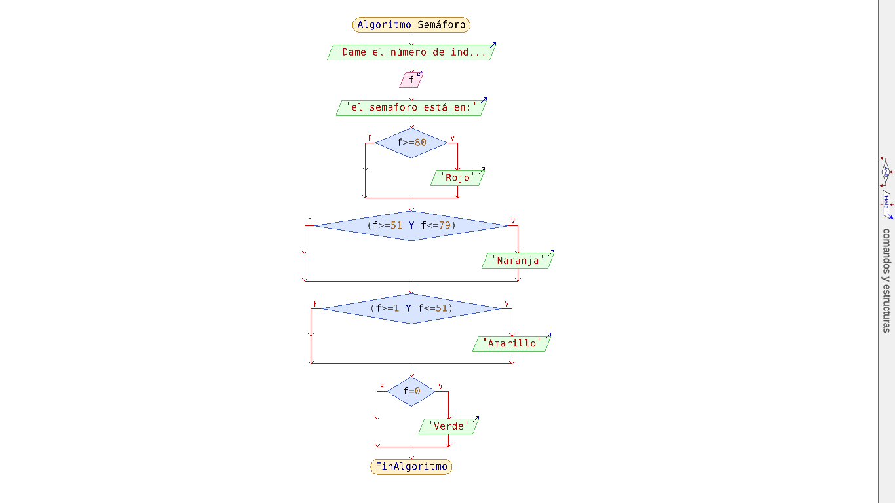**Diagrama de flujo, Semáforo COVID**

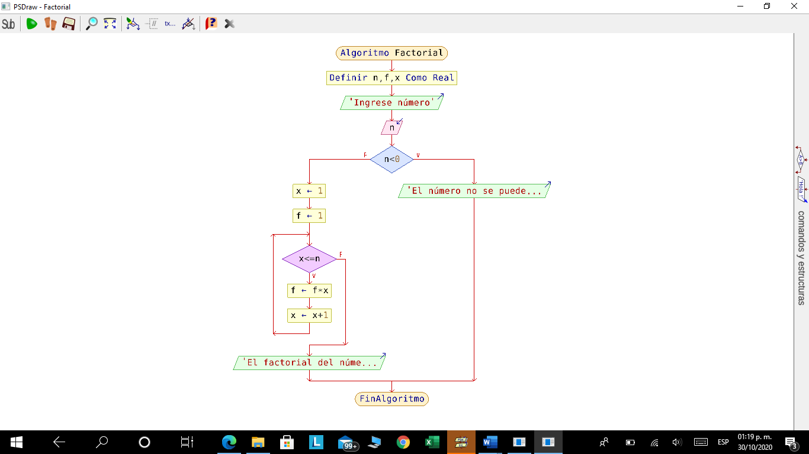**Diagrama de flujo, calcular la factorial de un número**

**Conclusiones**

La práctica fue bastante sencilla y fácil de comprender y hacer. Me ayudé de la aplicación PSeInt, y diseñé los algoritmos para obtener el diagrama de flujo, algo sencillo, porque anteriormente en preparatoria me enseñaron a utilizar esta plataforma.

Fue relativamente fácil de realizar esta práctica.

**Bibliografía**

PSeInt

<https://www.google.com.mx/search?q=diagrama+de+flujo+iterativo&sxsrf=ALeKk02M3k_GNyKlPJfGaJvUlOc6pnk4dA:1604073766739&tbm=isch&source=iu&ictx=1&fir=YqHqxxSuKsm3AM%252CrHbOIUtbTntmdM%252C_&vet=1&usg=AI4_-kQjDRdgxjFdbPeUbsF53yarNQSbvQ&sa=X&ved=2ahUKEwjF9by42NzsAhVJOq0KHdjmD6sQ9QF6BAgCEEI&biw=1366&bih=657#imgrc=YSjvKVCwtn5pzM>

Metodología de la programación. Osvaldo Cairó, tercera edición, México D.F., Alfaomega 2005.

Metodología de la programación a través de pseudocódigo. Miguel Ángel Rodríguez Almeida, primera edición, McGraw Hill